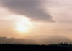

Europa este un continent de sine-statator. Suprafata sa este de 10,4 milioane de km , are o populatie de aproximativ 732 milioane de locuitori , densitate:71 locuitori/km si are 43 de state.
Clima din Europa este temperata,favorabila oamenilor,animalelor si a plantelor. Partea vestica este influentata de Oceanul Atlantic. In partea de est, contrastele climatice se accentueaza. In sud este un climat bland, specific mediteranean.
Clima Europei
~ polara,subpolara, temperat-oceanica, temperat-continentala, mediteraneana, semiarida si montana.

Polara si subpolara
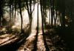 In extremitatea nordica, la tarmuri si pe insulele situate in Oceanul Arctic. Climatul este bland datorita influentelor moderatoare ale aerului oceanic, mai cald si umed, adus de vanturile de vest si ale curentului oceanic cald al Atlanticului de Nord. Verile sunt scurte, racoroase ,temperaturi maxime de 10-15 C. Iernile dureaza 6-7 luni ,
temperaturi negative, precipitatii sub forma de zapada.
Temperat-oceanica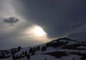
Specifica intregului tarm atlantic al Europei si unor zone din apropierea litorarulilor vest-europene. Aici bat vanturile de vest, precipitatii,ape calde ale Curentului Atlantic de Nord. Temperaturi positive , precip.(800-3000 mm/an),furtuni numeroase iarna.
Temperat-continentala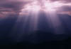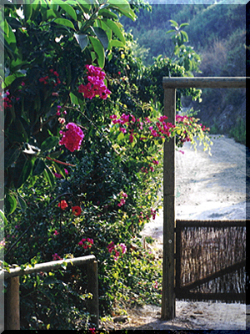
Se afla in centrul si estul Europei.De la vest la est se deosebesc mari diferente de contraste ale anotimpurilor. Iernile sunt din ce in ce mai lungi si mai geroase ,iar verile sunt scurte si calduroase.Precip:
Valori reduse in est,vanturi:arctice
Semiarida
In litoralul N-V al Marii Caspice.
Precipitatii reduse, temperaturi dife-
rite intre vara si iarna.
Montan 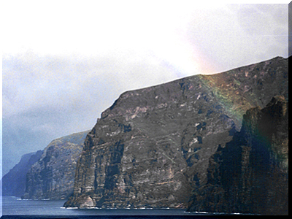
In muntii inalti ai Europei(Pirinei,
Alpi, Carpati, Scandinavici, Caucaz)
Precip. sub forma de zapada, temp.
din ce mai reduse.
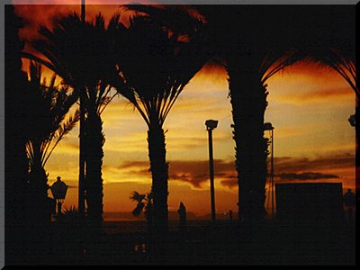

Ape curgatoare
Trasaturi
-ape curgatoare care se varsa in mare cu gura de varsare fiord: in Norvegia si
in Marea Britanie,un estuar: Tamisa,Loara,Elba, o delta:Ronul, Padul, Rinul,
Dunarea si Volga.Dunarea este
al doilea fluviu european ca
lungime si debit dupa Volga.
Lacuri
Tectonice:Ohrid,Prespa,Balaton
Vulcanice:Sf. Ana din Romania
Glaciare: Mazuriene, Zanoaga
De acumulare: Vidra, Vidraru,
Portile de Fier.

Vegetatia,fauna si solurile Europei
Tundra-licheni, muschi, arbusti pitici
-vulpea,renul,boul,potarnichea polara,etc.
Padurile de conifere-molid,brad,pin,zada
-ursul brun,cerbul,elanul,veverita, 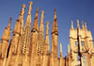
hermelina,castorul, etc.
-soluri:podzodice,alpine,brune
Stepa-in Campia Europei de Est, Campia Panonica,
N Marii Negre, Marii Caspice .
-iepurele,popandaul,etc.
-prepelita, potarnichea, dropia, etc.
-soluri balane,fertile.
Vegetatia mediteraneana-In sudul Europei,
-pini maritime, stejari, castani, maslini.
-soluri castaniu-roscate, terra rossa.
-broaste testoase, vipere, sacali, soparle, etc.
regiuni muntoase—paduri de stejar, de fag, de conifere
Europa asezare
Nord-Capul Nord(71 lat. N)
Sud -Capul Marroqui(Matapan)
Est -Muntii Ural
Vest –Capul Roca

Europa se desfasoara in emisfera Nordica a globului.

Europa relief
Acest continent are un relief foarte variat; contine munti , podisuri, dealuri, campii

Munti vechi:Scandinavici,Scotiei,Ural,Padurea Neagra.

Tineri:Pirinei,Alpi,Carpati,Balcani,etc.

Podisuri vechi:Messetta,Ardeni,Cehiei,Volgai,Dobrogei

Noi:Elvetiei,Transilvaniei,etc.

Campiile fluviale(arbionale):Campia Romana,Panonica,Padului

Maritime(litorale):Campia Europei de Vest,Nord,Est

